**流程：**

在安装好npm和nrm之下；

1.先建立好dist和src目录 结构用来存放开发版本和发布版本

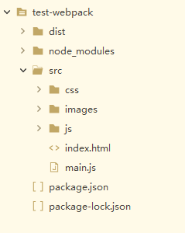

2.在项目目录结构下初始化项目 npm init –y

3.然后全局安装webpack再全局安装webpack-cli

4.再使用webpack把需要打包的js文件打包到指定目录下来使用

**Webpack的作用：**

能处理js文件的相互依赖的关系；

能处理js的兼容问题，把不能使用的js级别变成能使用的级别；

语法：webpack 要打包的文件路径 -o 打包生成的文件路径；

**详细介绍：**

在项目目录下创建dist目录和src目录

dist目录是存放发布版本的成熟版本；

scr用于源代码；

项目scr目录下一般有个js入口文件和html入口文件

js入口文件一般是 main.js

html入口文件是index.html

在项目目录下npm init -y 初始化项目 packages.json

然后在到项目目录下 npm i xxx 在packages.json 下写入导入的xxx 和创建package-lock.json

不推荐在index.html中导入任何文件 因为会发起二次请求；我们把导入文件全写入main.js中 然后引用main.js就行了

在main.js中 我们写入 import $ fom ‘jquery’ 和const $ =requirer(‘jquey’)表示引入jquey用$符号接收【import xxxx from xxxx 是ES6中导入其他模块的方式】

由于ES6的代码太高级 一般浏览器解析不了，所以这一行执行会报错，所以在项目目录下通过webpack这么一个前端构建工具，把main.js做一下处理

先执行 npm install webpack -S把webpack写入项目package.json的dependencies中

再执行 webpack .\src\main.js -o .\dist\bundle.js 把main.js打包成bundle.js进行引用

webpack -v 查看版本号